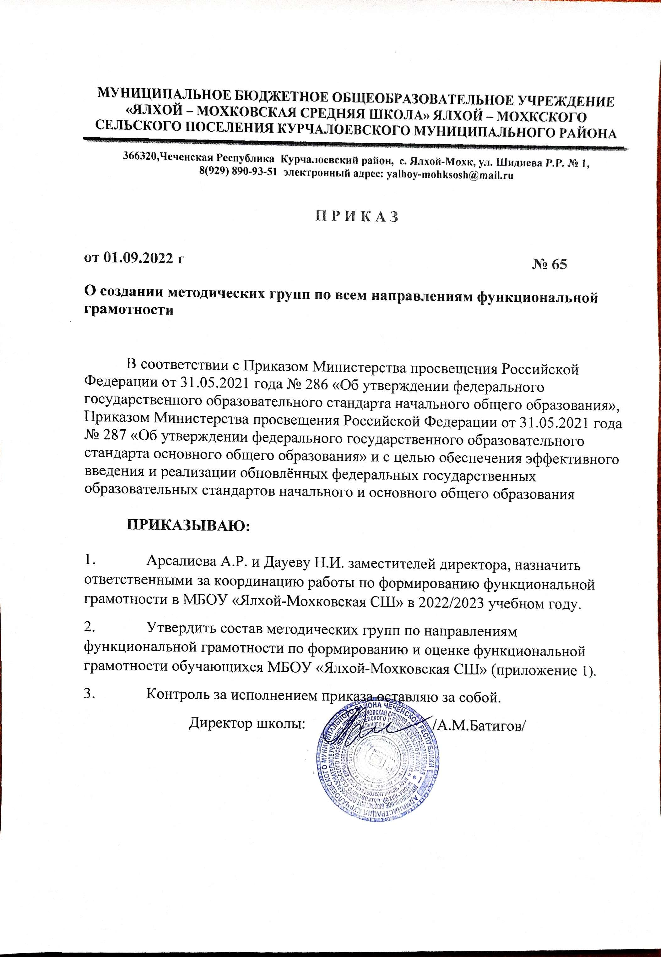

**Приложение 1 к приказу от 01.09.2022 года № 65**

**Состав методических групп по направлениям функциональной грамотности**

|  |  |  |
| --- | --- | --- |
| **№ п/п** | **Наименование направления** | **ФИО ответственного за направление** |
| 1 | Координация работы по формированию функциональной грамотности обучающихся | Мовлаева А.Г., Адамова П.С., Эршханова М.Д., Гадаева С.Г., Витигов Р.Л., Алатаев М.А. |
| 2 | Читательская грамотность | Мовлаева А.Г. |
| 3 | Математическая грамотность | Адамова П.С. |
| 4 | Естественнонаучная грамотность | Эршханова М.Д. |
| 5 | Глобальные компетенции | Гадаева С.Г. |
| 6 | Креативные компетенции | Витигов Р.Л. |
| 7 | Финансовая грамотность | Алатаев М.А. |